Alexandra Marie Soriano Castro
 | 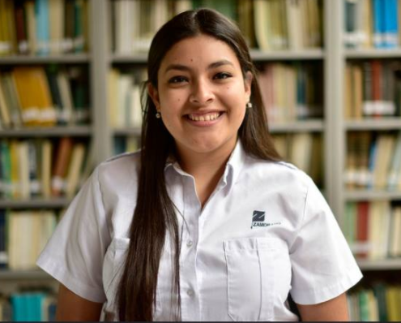 | Siguatepeque, Honduras  Telefono: 27733560  Cel: +50432822850  e-mail: marie_soriano95@hotmail.com
Perfil profesional

Ingeniera en Administracion de Agronegocios con facilidad de adaptacion, rapido aprendizaje, facilidad para trabajar en grupo, puntual y con conocimiento en distintas areas como ser Economia, Mercadotecnia, Estadistica y Finanzas. Ingeniosa y persistente con habilidades de liderazgo.

ESTUDIOS

2008- 2011 2014 - 2017 Escuela Agrícola Panamericana Zamorano Ingeniero en Administración de Agronegocios Zamorano, Honduras

2011-2013 Escuela Bilingüe Mesoamericana Bachiller en Ciencias y Letras Siguatepeque, Honduras

Idiomas

Español: Lengua nativa.

Inglés: Avanzado (90 % oral y escrito)

Cursos, seminarios y honores

Seminarios
2015 Congreso Regional de Administración, Economía y Negocios Tegucigalpa, Honduras
2016 Congreso Regional de Administración, Economía y Negocios Tegucigalpa, Honduras
2016 Curso de Excel Avanzado Zamorano, Honduras
2017 Congreso Regional de Administración, Economía y Negocios Tegucigalpa, Honduras
2017 Pasantía en el Vivero Riba Smith Chame, Panamá
2012 Jóvenes sin fronteras Siguatepeque, Honduras
Honores
2012-2013 Presidenta de Trabajo Educativo Social Siguatepeque, Honduras

Experiencia PROFESIONAL

Enero 2017- Abril 2017, Vivero Riba Smith, Panamá
Encargada de supervisar al personal de las áreas de trasplante, producción y despacho. Responsable de cumplir con el plan de producción semanal del vivero y con los pedidos de los clientes.
Logros: Elaboración del planograma actual de ubicación de las plantas en producción.
Establecer las semanas y días que cada una de las plantas tardan en estar listas para la venta.

2014-2016, Escuela Agrícola Panamericana, Zamorano en las áreas:
Procesamientos: Planta hortofrutícola, planta de post-cosecha, planta de procesamiento de mieles, planta de panificación, planta de semillas, planta de concentrados, planta de lácteos y planta de cárnicos.
- Zootecnia: Ganado de leche, ganado de carne, producción porcina, producción avícola, acuacultura y laboratorio de reproducción animal.
- Fitotecnia: Control biológico, sanidad vegetal, horticultura, agricultura orgánica, conservación de suelos, producción de granos y semillas, plantación de forestales, maquinaría y riego, producción de plantas ornamentales y producción de frutales
- Desarrollo Socioeconómico y Ambiente: Manejo ambiental, energía renovable y transformación de la madera.
- Administración: Administración agropecuaria y costos.

Experiencias extracurriculares

2015 Club de Baile Zamorano, Honduras
2014 Club BIOZ Zamorano, Honduras
2011-2013 Equipo de fútbol femenino Escuela Bilingüe Mesoamericana Siguatepeque, Honduras

Referencias

Ingeniero Juan Carlos Ordoñez Salandia. Instructor de Producción y Transformación de la Madera. EAP Zamorano. jcordonez@zamorano.edu +50495990024
Ingeniero O’Neil Jose Lara. Planner a nivel Centroamericano de Cargill. Oneil_lara@cargill.com +50499831477
Ingeniera Jessica Mercado. Consultora de proyectos. +50433960352

